МИНИСТЕРСТВО ЗДРАВООХРАНЕНИЯ РЕСПУБЛИКИ БЕЛАРУСЬ
«УТВЕРЖДАЮ»
Первый заместитель Министра
_______________ Д.Л.Пиневич
__5 декабря 2013г.
Регистрационный номер №146-1113

МЕТОД ПРОФИЛАКТИКИ ЭССЕНЦИАЛЬНОЙ АРТЕРИАЛЬНОЙ ГИПЕРТЕНЗИИ
инструкция по применению

УЧРЕЖДЕНИЕ-РАЗРАБОТЧИК:
ГУ «Республиканский научно-практический центр «Кардиология», ГНУ «Институт биоорганической химии НАН Беларуси»

Авторы:
к.б.н. Афонин В.Ю., к.б.н. Огурцова С.Э., к.м.н. Павлова О.С., к.м.н. Коробко И.Ю., к.м.н. Ливенцева М.М., Теплоухова Ю.С., Малашевич Я.В. к.м.н. Нечесова, академик НАН Беларуси, профессор, д.м.н. Мрочек А.Г.

Минск, 2013

Инструкция по применению (далее инструкция) предназначена для профилактики эссенциальной артериальной гипертензии (АГ) на основе молекулярно-генетической оценки наследственной предрасположенности по полиморфизмам М235Т гена ангиотензиногена (AGT), A1166C гена рецептора ангиотензина II 1 типа (AGTR1), C677T гена метилентетрагидрофолатредуктазы (MTHFR) и в качестве дополнительного критерия для формирования групп повышенного риска развития АГ в учреждениях здравоохранения с наличием биохимической лаборатории, оборудованной для проведения полимеразной цепной реакции (ПЦР). При носительстве генотипов ТT гена AGT, AC гена AGTR1, ТТ гена MTHFR для первичной профилактики АГ проводятся мероприятия, включающие: отказ от курения и употребления алкоголя, нормализация массы тела (индекс массы тела менее 25 кг/м²), снижение потребления поваренной соли до 5 г/сутки, регулярные динамические физические тренировки не менее 4 раз в неделю и общей продолжительностью 2,5-5 часов в неделю.

- ПЕРЕЧЕНЬ НЕОБХОДИМОГО ОБОРУДОВАНИЯ, РЕАКТИВОВ, ПРЕПАРАТОВ, ИЗДЕЛИЙ МЕДИЦИНСКОЙ ТЕХНИКИ
Лабораторное оборудование, применяемое для анализа полиморфных маркеров различных генов, должно позволять проводить все необходимые этапы работы с дезоксирибонуклеиновыми кислотами: выделение из биологического материала, амплификацию с верификацией продуктов амплификации методом электрофореза.
- Одноразовые шприцы для забора крови
- Вакуумные пробирки для взятия крови с ЭДТАК₃
- Карточки для хранения крови человека
- Высокоскоростная термостатированная центрифуга (10 000–15 000×g) с ротором для пробирок типа «Eppendorf» объемом 1,5 мл с диапазоном рабочих температур от 0 до +25 С
- Твердотельный термостат с диапазоном рабочих температур от -10 до + 99 С
- Микроцентрифуга-вортекс для перемешивания различных веществ в пробирках
- Комплект пипеточных дозаторов (0,5–10, 5–50, 20–200, 100–1000 мкл)
- Одноразовые пробирки типа «Эппендорф»
- ПЦР-бокс с ультрафиолетовым рециркулятором воздуха
- Холодильник с диапазоном рабочих температур от +2 до +4 С
- Морозильная камера с диапазоном рабочих температур от -16 до -18 С
- Спектрофотометр с возможностью комплексной оценки препаратов нуклеиновых кислот
- Амплификатор (термоциклер), предназначенный для проведения ПЦР
- ПЦР-бокс с ультрафиолетовым рециркулятором воздуха
- Анализатор биохимический автоматический для идентификации продуктов гидролиза амплифицированных ДНК-фрагментов
- Система для проведения гель-электрофореза с набором модулей (включая источник питания) и аксессуаров
- Ультрафиолетовый трансиллюминатор
- Видеосистема для регистрации гелей в комплекте с компьютером и принтером
- Емкость с дезинфицирующим раствором
- Одноразовые пластиковые контейнеры для сброса и инактивации материалов
- Комплект реагентов для выделения ДНК
- Набор для проведения амплификации (нуклеотиды, Taq ДНК полимераза, буфер, очищенная вода)
- Очищенная от нуклеаз вода
- Агароза для электрофореза
- TBE буфер, обеспечивающий необходимые условия реакции
- Праймеры (короткие фрагменты нуклеиновых кислот с заданной химической последовательностью)
- Эндонуклеазы рестрикции или рестриктазы (ферменты, разрезающие ДНК по определенным нуклеотидным последовательностям - сайтам рестрикции)
- 10X буфер для обеспечения необходимых условий реакции рестрикции
- ПОКАЗАНИЯ К ПРИМЕНЕНИЮ
Выявление лиц с высокой вероятностью развития эссенциальной артериальной гипертензии.
- ПРОТИВОПОКАЗАНИЯ ДЛЯ ПРИМЕНЕНИЯ
Нет.
- ТЕХНОЛОГИЯ ИСПОЛЬЗОВАНИЯ МЕТОДА
Для взятия крови используются 4 мл вакуумные пробирки с этилендиаминтетраацетатом (ЭДТА) К₃.
3.1. Создание банка данных крови человека на карточках
Для создания банка данных образцов крови человека используются специальные карточки для хранения крови. Каждая карточка содержит поля для внесения информации о биоматериале и 4 специальные поверхности для нанесения крови.
А. Записать на карточке информация;
Б. Загрузить до 200 мкл крови в выделенные кругом места;
В. Карточка должна полностью высохнуть (30-60 мин);
Г. Закрыть карточку и хранить при комнатной температуре18–25 °C.
Хранить карточки можно до 5 лет.
  - Создание банка данных крови человека в пробирках
Цельную кровь с ЭДТА можно хранить до 2-х часов при 2-8 ºС. После выделения ДНК, пробирки с кровью находятся в штативе в морозильник с температурой -70 ⁰С для длительного хранения.
  - Выделение ДНК из периферической крови человека
Для выделения ДНК используется комплект реагентов для выделения ДНК. Некоторые реактивы необходимо прогреть до 64⁰С перед использованием согласно инструкции.
- В пробирку типа «Эппендорф» внести 300 мкл лизирующего раствора для разрушения клеточных мембран и других биополимерных комплексов. Подписываются пробирки.
- В пробирки с лизирующим раствором внести по 100 мкл проб для выделения ДНК, используя наконечники с аэрозольным барьером. В пробирку отрицательного контроля (ОК) выделения внести 100 мкл ОК. В пробирку положительного контроля (ПК) выделения внести 90 мкл ОК и 10 мкл ПК (если он предусмотрен для анализа). Если кровь расслоилась в процессе хранения, то перед внесением ее перемешать до гомогенизированного состояния.
- Пробы тщательно перемешать на вортексе и прогреть 5 мин при температуре 64⁰С (если работа ведется с плазмой, то прогревать пробу не нужно). Центрифугировать 5 с при 5 тысяч об/мин. Если проба растворилась не полностью, центрифугировать пробирку 5 мин при 12 тысяч об/мин и использовать для выделения ДНК надосадочную жидкость, перенеся ее в новую пробирку.
- Тщательно ресуспендировать сорбент универсальный на вортексе. В каждую пробирку отдельным наконечником добавить по 25 мкл ресуспендированного сорбета универсального. Перемешать на вортексе, поставить штатив на 2 мин, еще раз перемешать и оставить в штативе еще на 5 мин для связывания нуклеиновых кислот с частицами сорбента.
- Осадить сорбент универсальный в пробирках центрифугированием при 5 тыс об/мин в течение 30 с. Удалить надосадочная жидкость, используя отдельный наконечник для каждой пробы.
- Добавить в пробирки по 300 мкл раствора для отмывки «1»,перемешать на вортексе до полного ресуспендирования сорбета универсального. Осадить сорбент универсальный в пробирках центрифугированием при 5 тыс об/мин в течение 30 с. Удалить надосадочную жидкость, используя отдельный наконечник для каждой пробы.
- Добавить в пробирки по 500 мкл раствора для отмывки «2»,перемешать на вортексе до полного ресуспендирования сорбента универсального. Осадить сорбент универсальный в пробирках центрифугированием при 10тыс об/мин в течение 30 с. Удалить надосадочную жидкость, используя отдельный наконечник для каждой пробы.
- Повторить процедуру отмывки, следуя пункту 7, удалить надосадочную жидкость полностью.
- Поместить пробирки в термостат при температуре 64⁰С на 5-10 мин для подсушивания сорбента универсального, при этом крышки пробирок оставить открытыми.
- В пробирки добавить по 50 мкл ТЕ-буфера для элюции ДНК. Перемешать на вортексе и поместить в термостат при температуре 64⁰С на 5 мин, периодически (1 раз в минуту) встряхивая на вортексе.
- Центрифугировать пробирки при 12 тысяч об/мин в течение 1 мин. Надосадочная жидкость содержит очищенную ДНК.
Полученные пробы хранятся в течение недели при температуре от 2 до 8⁰С или в течение года при температуре не выше -16⁰С. При повторном исследовании проб, содержимое пробирок перемешать на вортексе и повторить пункт 11. После выделения ДНК проверить качество выделенных образцов с помощью гель-электрофореза в 1,5% агарозном геле с добавлением 1% Этидиум бромида.
  - Выделение ДНК из крови, сохраненной на карточках
- Пробоподготовка | Прогреть элюирующий буфер до 70⁰С, установить температуру термостата 56⁰С. Приготовить раствор Протеиназы К, разрезать 1 или 2 кружка на карточке как можно мельче и опустить в микроцентрифужную пробирку.
- Подготовка образцов к лизису | 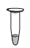 Добавить в пробирки по 180 мкл раствора Т1 и перемешать на вортексе. Поместить пробирки в термостат на 10 мин при температуре 94⁰С. Дать пробиркам остыть. Добавить 25 мкл Протеиназы К и перемешать на вортексе. Прогреть пробы при 56⁰С в течение 1 ч.
- Лизис образцов | 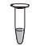 Добавить в пробирки по 200 мкл раствора В3, активно перемешать и прогреть пробы при 56⁰С 10 минут.
- Подготовка условий к связыванию ДНК | 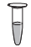В каждую пробирку добавить по 210 мкл этанола (96 – 100%) и хорошо перемешать на вортексе.
- Связывание ДНК | Содержимое пробирок перенестим в отдельную колонку и ставим в специальную пробирку. Затем центрифугировать 1 минуту при 11 000g. Удалить жидкость в пробирке, а колонку опять поместить в пробирку.
- Отмывка мембраны |  1. Добавить в колонки по 500 мкл буфера BW, центрифугировать 1 минуту при 11 000g. Удалить жидкость в пробирке, а колонку опять поместить в пробирку.  2. Добавить в колонки по 600 мкл буфера B5, центрифугировать 1 минуту при 11 000g. Удалить жидкость в пробирке, а колонку опять поместить в пробирку.
- Сушка мембраны | Центрифугировать колонки 1 минуту при 11 000g.
- Элюция высокоочищенной ДНК | 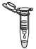Перенести колонки в1,5 мл пробирки. Добавить в колонки по 100 мкл раствора ВЕ, прогретого до 70⁰С, и оставить пробирки при комнатной температуре на 1 минуту. Затем центрифугировать их 1 минуту при 11 000 g.

  - Определение генетического полиморфизма С677Т в гене MTHFR с помощью ПДРФ-анализа (анализа полиморфизма длин рестрикционных фрагментов) с детекцией продуктов рестрикции на чипах
Снижение активности данного энзима, часто обусловленное мутациями в гене MTHFR, приводит к накоплению гомоцистеина и развитию умеренной гипергомоцистеинемии. У лиц, гомозиготных по данной мутации (генотип Т/Т), отмечается термолабильность MTHFR и снижение активности фермента примерно до 35% от среднего значения.
3.5.1 Проведение амплификации
Если образцы и смесь для амплификации заморожены – разморозить их до комнатной температуры. Прожечь ПЦР-бокс в течение 30 минут. Общий объем реакционной смеси – 25 мкл, включая объем пробы ДНК – 3 мкл. В работе использовать набор для ПЦР, который содержит раствор 0,05 u\µlTaq ДНК полимеразы, 0,4 mM каждого из dNTP, реакционный буфер, 4 mM M_{g}Cl₂. Использовать следующую последовательность праймеров:
F- 5’ – TGAAGGAGAAGGTGTCTGCGGGA – 3’
R- 5’ – AGGACGGTGCGGTGAGAGTG – 3’
Аккуратно размешать на вортексе все необходимые растворы (Master Mix, раствор ДНК, праймеры, воду). Добавить в тонкостенную пробирку на 200 мкл, расположенную на льду, все компоненты смеси в следующих объемах:
PCR Master Mix (2Х) | 12,5 мкл
Прямой праймер | 1 мкл
Обратный праймер | 1 мкл
ДНК | 3 мкл
Очищенная от нуклеаз вода | До 25 мкл
Аккуратно размешать на вортексе. Поместить пробирки в термоциклер, используя следующую программу амплификации:
- 94^{о}С – 2 мин
- 94^{о}С – 30 сек
61^{о}С – 30 сек 35 циклов
72^{о}С – 30 сек
- 72^{о}С- 7 мин
После окончания реакции собрать пробирки в штатив и отправить в помещение для детекции продуктов амплификации. Пробы после амплификации можно хранить 16 ч при комнатной температуре, в течение 1 недели при температуре от 2 до 8 °С. Анализ продуктов амплификации проводится разделением фрагментов ДНК в агарозном геле.
3.5.2.Электрофоретическая детекция продуктов амплификации
Используется аппарат для горизонтального электрофореза, разделение фрагментов проводится в агарозном геле толщиной около 0,6 см на TBE буфере, с концентрацией агарозы 2%, расстоянием между гребенками не менее 6 см. Количество продукта амплификации, вносимого в лунку – 5 мкл. Оптимальная напряженность электрического поля составляет 80 V. Продолжительность электрофореза должна быть достаточной для четкой визуализации одного амплифицированного фрагмента. Учёт результата ПЦР проводится по наличию или отсутствию на электрофореграмме специфической полосы амплифицированной ДНК.
1. Наличие в дорожке полосы 198 п.н. соответствует амплифицированному фрагменту гена MTHFR: см. рис., образцы 1-8.
4. В дорожке, соответствующей отрицательному контролю этапа ПЦР (К), не должно быть никаких полос: см. рис., образец k.
5. Кроме полос 253 п.н. в дорожках могут наблюдаться нечеткие размытые полосы праймер-димеров, которые располагаются ниже уровня 100 нуклеотидных пар.

    - Проведение рестрикции
Для проведения ПДРФ-анализа гена MTHFR использовать рестриктазу HinfI 2000. Общий объем реакционной смеси – 30 мкл, включая объем амплифицированной ДНК– 10 мкл. В работе использовать 10X буфер для рестриктазы R. Аккуратно размешать на вортексе все необходимые растворы (HinfI, буфер, воду). Добавить в тонкостенную пробирку на 500 мкл, расположенную на льду, все компоненты смеси в следующих объемах:
ДНК после амплификации | 10 мкл
Буфер R | 2 мкл
Рестриктаза HinfI | 1 мкл
Очищенная от нуклеаз вода | 17 мкл
Аккуратно размешать на вортексе. Помещаются пробирки в термостат на 16 часов при температуре 37 ⁰С.
3.5.4 Визуализация и интерпретация результатов ПДРФ-анализа
Для визуализации небольших фрагментов ДНК используется прибор биоанализатор биохимический автоматический для идентификации продуктов гидролиза амплифицированных ДНК-фрагментов. Для этого используется набор для биоанализатора с чипами. Учёт результатов рестрикции проводится по наличию или отсутствию на рисунке специфических полос ДНК. Длина специфических полос рестрикционных фрагментов ДНК: MTHFRC 198 п.н. MTHFRT 175 п.н. и 23 п.н.
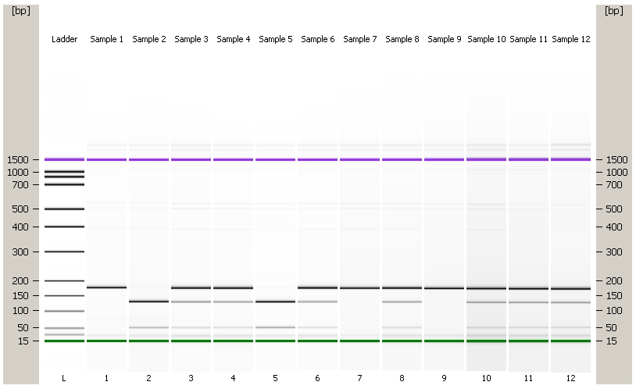
Результаты анализа полиморфизма в гене MTHFR
L - лестница
1. Наличие в дорожке полосы 198 п.н. при отсутствии полос 175 и 23 п.н. соответствует дикому типу (генотип «MTHFRC/C»): см. рис., образцы 1,7,9.
2. Наличие в дорожке полос 175 и 23 п.н. при отсутствии полосы 198 п.н. соответствует мутантному типу (генотип «MTHFRT/T»): см. рис., образцы 2,5.
3. Наличие в дорожке трех полос 198, 175 и 23 п.н. соответствует гетерозиготе (генотип «MTHFRC/T»): см. рис., образцы 3,46,8,10-12.
4. Кроме трех полос 198, 175 и 23 п.н. в дорожках могут наблюдаться нечеткие размытые полосы праймер-димеров, которые располагаются ниже уровня 100 нуклеотидных пар.
  - Определение генетического полиморфизма М235Т в генe AGT с помощью ПДРФ-анализа (анализа полиморфизма длин рестрикционных фрагментов) с детекцией продуктов рестрикции на чипах
3.6.1 Проведение амплификации
Если образцы и смесь для амплификации заморожены – разморозить их до комнатной температуры. Прожигается ПЦР-бокс в течение 30 минут. Общий объем реакционной смеси – 25 мкл, включая объем пробы ДНК – 3 мкл. В работе используется набор для ПЦР, который содержит раствор 0,05 u\µl Taq ДНК полимеразы, 0,4 mM каждого из dNTP, реакционный буфер, 4 mM M_{g}Cl₂. Используется следующая последовательность праймеров:
F- 5’ – CCGTTTGTGCAGGGCCTG– 3’
R- 5’ – TGCTGTCCACACTGGACCCC – 3’
Аккуратно размешать на вортексе все необходимые растворы (Master Mix, раствор ДНК, праймеры, воду). Добавить в тонкостенную пробирку на 200 мкл, расположенную на льду, все компоненты смеси в следующих объемах:
PCR Master Mix (2Х) | 12,5 мкл
Прямой праймер | 1 мкл
Обратный праймер | 1 мкл
ДНК | 3 мкл
Очищенная от нуклеаз вода | До 25 мкл
Общий объем 25 мкл
Аккуратно размешать на вортексе. Помещаются пробирки в термоциклер, используя следующую программу амплификации:
- 95^{о}С – 3 мин
- 62^{о}С – 15 сек
- 70^{о}С – 1 мин
- 95^{о}С – 15 сек
62^{о}С – 15 сек 40 циклов
70^{о}С – 1 мин
- 70^{о}С- 10 мин
После окончания реакции собрать пробирки в штатив и отправить в помещение для детекции продуктов амплификации. Пробы после амплификации можно хранить 16 ч при комнатной температуре, в течение 1 недели при температуре от 2 до 8 °С. Анализ продуктов амплификации проводится разделением фрагментов ДНК в агарозном геле.
    - Электрофоретическая детекция продуктов амплификации
Используется аппарат для горизонтального электрофореза, разделение фрагментов проводится в агарозном геле толщиной около 0,6 см на TBE буфере, с концентрацией агарозы 1,7%, расстоянием между гребенками не менее 6 см. Количество продукта амплификации, вносимого в лунку – 5 мкл. Продолжительность электрофореза должна быть достаточной для четкой визуализации одного амплифицированного фрагмента. Учёт результата ПЦР проводится по наличию или отсутствию на электрофореграмме специфической полосы амплифицированной ДНК.
Длина полосы фрагмента ДНК равна 165 п.н. Наличие в дорожке полосы 165 п.н. соответствует амплифицированному фрагменту гена AGT: см. рис., образцы 1-13. В дорожке, соответствующей отрицательному контролю этапа ПЦР (К), не должно быть никаких полос:см. рис., образец k. Кроме полос 165 п.н. в дорожках могут наблюдаться нечеткие размытые полосы праймер-димеров, которые располагаются ниже уровня 100 нуклеотидных пар.
    - Проведение рестрикции
Для проведения ПДРФ-анализа гена AGT используется рестриктаза Tth111I 4000. Общий объем реакционной смеси – 30 мкл, включая объем амплифицированной ДНК – 10 мкл. В работе используется 10X буфер для рестриктазы 4. Аккуратно размешать на вортексе все необходимые растворы (Tth111I, буфер, воду). Добавить в тонкостенную пробирку на 500 мкл, расположенную на льду, все компоненты смеси в следующих объемах:
ДНК после амплификации | 10 мкл
Буфер 4 | 2 мкл
Рестриктаза Tth111I | 0,5 мкл
Очищенная от нуклеаз вода | 17,5 мкл
Аккуратно размешать на вортексе. Поместить пробирки в термостат на 16 часов при температуре 64⁰С.
3.6.4 Визуализация и интерпретация результатов ПДРФ-анализа
Для визуализации небольших фрагментов ДНК используется биоанализатор и набор для биоанализатора с чипами. Учёт результатов рестрикции проводится по наличию или отсутствию на рисунке специфических полос ДНК. Длина специфических полос рестрикционных фрагментов ДНК: AGTM165 п.н., AGTT 141 п.н.
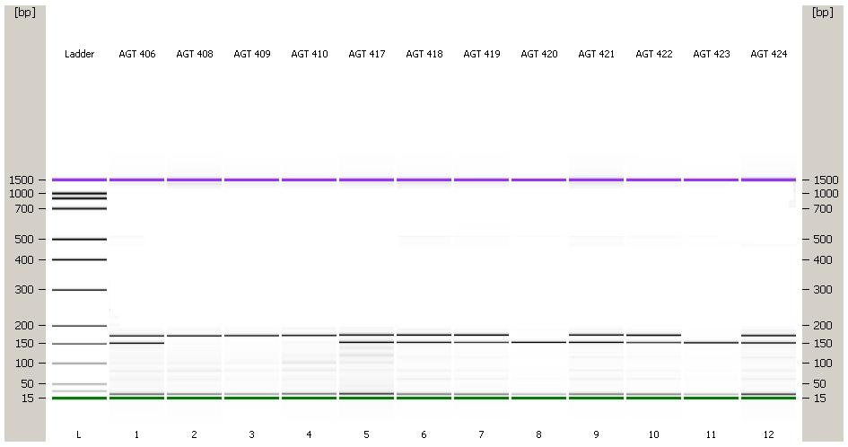
Результаты анализа полиморфизма в гене AGT L - лестница
1. Наличие в дорожке полосы 165 п.н. при отсутствии полосы 141 п.н. соответствует гомозиготе (генотип «AGT M/M»): см. рис., образцы 2,3,4.
2. Наличие в дорожке полосы 141 п.н. при отсутствии полосы 165п.н. соответствует гомозиготе (генотип «AGT T/T»): см. рис., образцы 8,11.
3. Наличие в дорожке трех полос 141 и 165 п.н. соответствует гетерозиготе (генотип «AGT T/M»): см. рис., образцы 1,5-7,9,10,12.
4. Кроме трех полос 165 и 141 п.н. в дорожках могут наблюдаться нечеткие размытые полосы праймер-димеров, которые располагаются ниже уровня 100 нуклеотидных пар.
3.7 Определение генетического полиморфизма А1166С в генe AGTR1 с помощью ПДРФ-анализа (анализа полиморфизма длин рестрикционных фрагментов) с детекцией продуктов рестрикции на чипах
3.7.1 Проведение амплификации
Если образцы и смесь для амплификации заморожены – разморозить их до комнатной температуры. Прожечь ПЦР-бокс в течение 30 минут. Общий объем реакционной смеси – 25 мкл, включая объем пробы ДНК – 3 мкл. В работе использовать набор для ПЦР, который содержит раствор 0,05 u\µlTaq ДНК полимеразы, 0,4 mM каждого из dNTP, реакционный буфер, 4 mM M_{g}Cl₂. Используется следующая последовательность праймеров:
F- 5’ – GAGGTTGAGTGACATGTTCGAAAC – 3’
R- 5’ – CGTCATCTGTCTAATGCAAAATGT – 3’
Аккуратно размешать на вортексе все необходимые растворы (Master Mix, раствор ДНК, праймеры, воду). Добавить в тонкостенную пробирку на 200 мкл, расположенную на льду, все компоненты смеси в следующих объемах:
PCR Master Mix (2Х) | 12,5 мкл
Прямой праймер | 1 мкл
Обратный праймер | 1 мкл
ДНК | 3 мкл
Очищенная от нуклеаз вода | До 25 мкл
Аккуратно размешать на вортексе. Поместить пробирки в термоциклер, используя следующую программу амплификации:
  - 94^{о} – 5 мин
  - 94^{о} – 30 сек
60^{о} – 30 сек 30 циклов
72^{о} – 30 сек
  - 72^{о}- 5 мин
После окончания реакции собрать пробирки в штатив и отправить в помещение для детекции продуктов амплификации. Пробы после амплификации можно хранить 16 ч при комнатной температуре, в течение 1 недели при температуре от 2 до 8 °С. Анализ продуктов амплификации проводится разделением фрагментов ДНК в агарозном геле.
3.7.2 Электрофоретическая детекция продуктов амплификации
Используется аппарат для горизонтального электрофореза, разделение фрагментов проводится в агарозном геле толщиной около 0,6 см на TBE буфере с концентрацией агарозы 1,7%, расстоянием между гребенками не менее 6 см. Количество продукта амплификации, вносимого в лунку – 5 мкл. Оптимальная напряженность электрического поля составляет 80 V. Учёт результата ПЦР проводится по наличию или отсутствию на электрофореграмме специфической полосы амплифицированной ДНК.
Длина полосы фрагмента ДНК равна 253 п.н. Наличие в дорожке полосы 253 п.н. соответствует амплифицированному фрагменту гена AGTR1: см. рис., образцы 1-13. В дорожке, соответствующей отрицательному контролю этапа ПЦР (К), не должно быть никаких полос: см. рис., образец k. Кроме полосs 253 п.н. в дорожках могут наблюдаться нечеткие размытые полосы праймер-димеров, которые располагаются ниже уровня 100 нуклеотидных пар.

3.7.3 Проведение рестрикции
Для проведения ПДРФ-анализа гена AGTR1 используется рестриктаза HpyF31 (DdeI) 2500. Общий объем реакционной смеси – 30 мкл, включая объем амплифицированной ДНК – 10 мкл. В работе используется 10Xбуфер для рестриктазы Tango. Аккуратно размешать на вортексе все необходимые растворы (HpyF31, буфер, воду). Добавить в тонкостенную пробирку на 500 мкл, расположенную на льду, все компоненты смеси в следующих объемах:
ДНК после амплификации | 10 мкл
Буфер Tango | 2 мкл
Рестриктаза HpyF31 (DdeI) | 1 мкл
Очищенная от нуклеаз вода | 17 мкл
Аккуратно размешать на вортексе. Поместить пробирки в термостат на 16 часов при температуре 37 ⁰С.
3.7.4 Визуализация и интерпретация результатов ПДРФ-анализа
Для визуализации небольших фрагментов ДНК использовать биоанализатор и набор для биоанализатора с чипами. Учёт результатов рестрикции проводится по наличию или отсутствию на рисунке специфических полос ДНК. Длина специфических полос рестрикционных фрагментов ДНК: AGTR1 А 253 п.н.AGTR1 С 155 п.н. и 98 п.н.
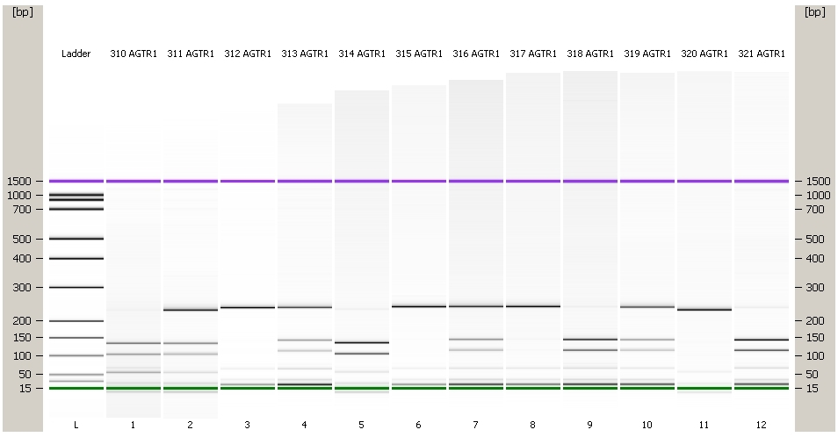
Результаты анализа полиморфизма в гене AGTR1
L - лестница
1. Наличие в дорожке полосы 253 п.н. при отсутствии полос 155 и 98 п.н. соответствует дикому типу (генотип «AGTR1А/А»): см. рис., образцы 3,6,8,11.
2. Наличие в дорожке полос 155 и 98 п.н. при отсутствии полосы 253 п.н. соответствует мутантному типу (генотип «AGTR1 С/С»): см. рис., образцы 1,5,9,12.
3. Наличие в дорожке трех полос 253, 155 и 98 п.н. соответствует гетерозиготе (генотип «AGTR1 A/С»): см. рис., образцы 4,7-10.
4. Кроме трех полос 253, 155 и 98 п.н. в дорожках могут наблюдаться нечеткие размытые полосы праймер-димеров, которые располагаются ниже уровня 100 нуклеотидных пар.

3.8 Оценка риска развития эссенциальной артериальной гипертензии

Для оценки вероятности развития эссенциальной АГ с учетом генетических факторов на основании генотипирования 425 пациентов и здоровых лиц в результате статистической обработки данных было получено, что носительство генотипов ТT гена AGT, AC гена AGTR1, ТТ гена MTHFR влияет на принадлежность пациента к группе с эссенциальной АГ. С учетом указанных результатов была разработана множественная логистическая регрессионная модель с включением независимых переменных, которая позволила определить вероятность развития АГ в зависимости от генотипов MTHFR – TT, AGT – TT и AGTR1 – AC:
,
где р-уровень гипотезы оказался ниже 5% (р=0.001), коэффициент правдоподобия 92.3 и значение статистики хи-квадрат являлись высоко значимыми (χ²=16.4). Для интерпретации встречаемости возможных комбинаций указанных генотипов была рассчитана вероятность попадания индивидуума в группу с АГ: при генотипе MTHFR- TT вероятность составила 80%, при генотипе AGT-TT – 70%, при сочетании генотипов MTHFR- TT и AGT-TT – 90%, при сочетании генотипов MTHFR- TT и AGTR1-AC – 70%, при сочетании генотипов MTHFR- TT, AGT-TT и AGTR1-AC – 80%.

- ПЕРЕЧЕНЬ ВОЗМОЖНЫХ ОСЛОЖНЕНИЙ ИЛИ ОШИБОК ПРИ ВЫПОЛНЕНИИ И ПУТИ ИХ УСТРАНЕНИЯ
Использование методики ПЦР подразумевает строгое следование всем правилам организации и проведения исследования в ПЦР-лаборатории, несоблюдение которых приводит к возникновению ошибок, которые становятся причиной ложноположительных и ложноотрицательных результатов. Основной причиной ложноположительных результатов ПЦР является: ошибки, связанные с нарушением правил забора, хранения и транспортировки проб, загрязненными реагентами, инструментарием, перекрестная контаминация (загрязнение) продуктами амплификации. Ложноотрицательные результаты возникают вследствие присутствия в клиническом образце веществ, которые ингибируют ПЦР.

